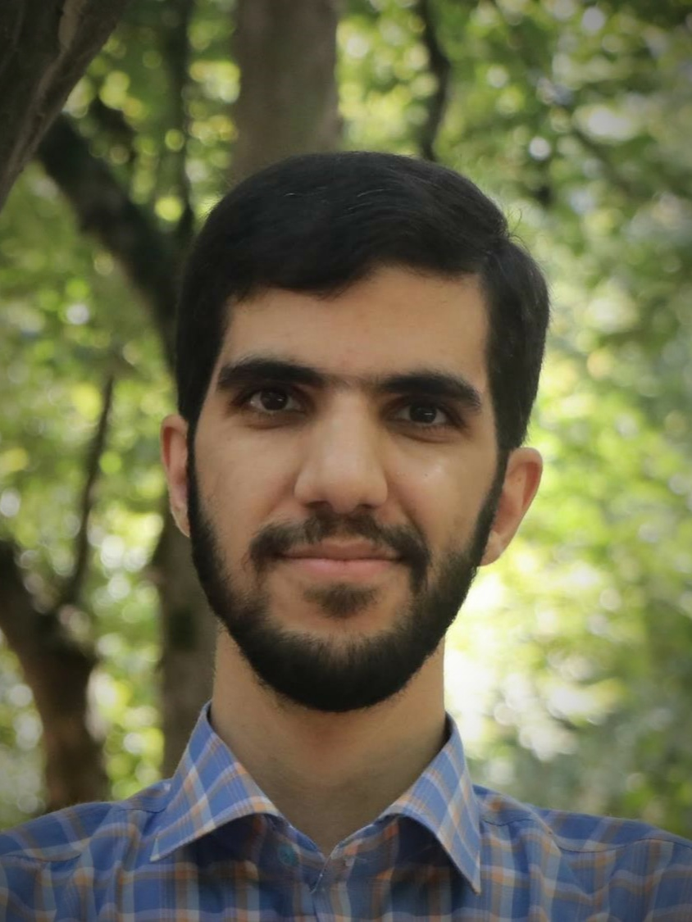 | استادیار دانشکده علوم اجتماعی- دانشگاه تهران  محسن صبوریان
تلفن دفتر: +98 (21)
پست الکترونیکی: saboorian@ut.ac.ir

تحصیلات | Ph.D ,1395,جامعه‌شناسی,دانشگاه تهران  M.S,1389,جامعه‌شناسی,دانشگاه تهران  کارشناسی,1386,مهندسی کامپیوتر - نرم‌افزار,دانشگاه تهران

زمینههای تخصصی
و حرفهای

سوابق کاري و فعالیت های اجرایی | سرپرست معاونت آموزشی و تحصیلات تکمیلی دانشکده علوم اجتماعی-(از 1401)  سرپرست گروه‬ آموزشی علوم اجتماعی اسلامی دانشکده علوم اجتماعی-(از 1401)  نماینده هیات اجرایی جذب در کارگروه صلاحیت علمی گروه علوم اجتماعی اسلامی دانشکده علوم اجتماعی-(1400-1402)  کمیته پژوهشی اجتماعی و فرهنگی شهرداری تهران-(از 1400)

فعالیت های علمی | - مقالات  - بازنمایی خلقیات سیاح‌منظری ایرانیان در شبکۀ اجتماعی اینستاگرام. عبداللهی نسب سجاد, بشیر حسن, صبوریان محسن (1401)., مطالعات میان رشته ای ارتباطات و رسانه, 5(2), 43-72.  - نفرین عینیت در علوم اجتماعی: وبر و نوع ایده‌آل. صبوریان محسن (1401)., فصلنامه مطالعات جامعه شناختی(نامه علوم اجتماعی), 29(1).  - عدالت در اندیشۀ اجتماعی فیلسوفان مسیحی قرون ‌وسطی. صبوریان محسن, جمالزاده محمد حسین (1401)., فلسفه دانشگاه تهران, 20(1), 95-116.  - علوم انسانی اسلامی: روایتی از کوشش‌های نهادی در ایران پیش و پس از انقلاب اسلامی. صبوریان محسن, پارسانیا حمید (1400)., فصلنامه راهبرد اجتماعی فرهنگی, 10(4).  - سبک زندگی در مراحل تکاملی پیش‌روی انقلاب اسلامی از منظر آیت‌الله خامنه‌ای. صبوریان محسن (1399)., نظریه های اجتماعی متفکران مسلمان, 10(2), 251-271.  - شرایط تاسیس نهاد مرجعیت تقلید شیعه. صبوریان محسن, پارسانیا حمید (1396)., اسلام و مطالعات اجتماعی, 5(3), 29-50.  - کنفرانس ها  - مختصات مفهومی عدالت اجتماعی از منظر جان رالز و علامه طباطبایی. گودرزی مریم, پارسانیا حمید, صبوریان محسن (1401)., اولین کنفرانس ملی عدالت اجتماعی در ایران, 30-30 اردیبهشت, تهران, ایران.  - بررسی میزان تناسب نظریه عدالت جنسیتی با گفتمان انقلاب اسلامی در موضوع جنسیت. تکلوبیغش مهدی, صبوریان محسن, حسین زاده یزدی مهدی (1401)., اولین کنفرانس ملی عدالت اجتماعی در ایران, 30-31 اردیبهشت, تهران, ایران.  - کتب  - مطالعات تاریخی در فرهنگ و جامعه اسلامی. صبوریان محسن (1401).  - آزمون کرونا: دیدگاه‌ها و راهبردها. صبوریان محسن (1399).  - عقل سرخ. صبوریان محسن (1399).  - تکوین نهادی مرجعیت تقلید شیعه. صبوریان محسن (1398).  - مجلات
پایان نامه ها و رساله ها | - سنت غلبه حق بر باطل در فلسفه تاریخ اسلام و دلالت های عملی آن ناظر به عدالت اجتماعی، با محوریت سوره حدید، زهرا سجادی هزاوه، محسن صبوریان، کارشناسی ارشد، 1402/6/29  - تکافل اجتماعی در میان دانش آموزان: بررسی مدارس دولتی و غیر انتفاعی خرم آباد، عرفان میردریکوند، محسن صبوریان، کارشناسی ارشد، 1402/6/29  - بررسی مسائل و سیاست های اجتماعی در اندیشه و تجربه امام موسی صدر(با تاکید بر حوزه خانواده)، محمدصادق کربلائی زاده استبرق، محسن صبوریان، کارشناسی ارشد، 1402/6/27  - لوازم نهادی عدالت به مثابه انصاف و نسبت آن با نظام مطلوب اقتصادی اسلام مقایسه تطبیقی در اندیشه های جان رالز و محمدباقر صدر، زهرا ظرفچی شیرازی، محسن صبوریان، کارشناسی ارشد، 1402/6/26  - بایسته های حکمرانی برای نیل به عدالت اجتماعی؛ با تأکید بر عهدنامه ی مالک اشتر، حسین ایرانپور، محسن صبوریان، کارشناسی ارشد، 1401/6/30  - تئوری اجتماعی حقوق با تأکید بر آراء میشل فوکو، محمدعلی متانی، محسن صبوریان، کارشناسی ارشد، 1401/6/23  - سازمان وکالت اهل‌بیت علیهم‌السلام؛ گذار از فرد به نهاد، محمدحسین جمال زاده، محسن صبوریان، کارشناسی ارشد، 1401/6/23  - واکاوی کارکرد لیبرال _ سرمایه داری (خشونت و توحش، زوال سوژه، گذشته گریزی، محیط زیست)، سعید حسین پور، محسن صبوریان، کارشناسی ارشد، 1401/2/11  - نسبت انسان شناسی وعدالت با تاکید برآرائ شهید صدر، حدیثه حقداری، محسن صبوریان، کارشناسی ارشد، 1400/6/29  - بررسی قراردادگرایی در نظریات عدالت اجتماعی و فلسفه سیاسی، حسین نویدی یامچی، محسن صبوریان، کارشناسی ارشد، 1400/6/23  - بازخوانی هویت اجتماعی زن در گفتمان انقلاب اسلامی (با تاکید برنظریه تعادل جنسیتی)، مهدی تکلوبیغش، محسن صبوریان، کارشناسی ارشد، 1400/11/30  - عدالت اجتماعی؛ از منظر علامه طباطبایی(ره) و جان رالز، مریم گودرزی، محسن صبوریان، کارشناسی ارشد، 1399/11/27  - ساخت قدرت در ایران معاصر، با تاکید برمبانی مشروعیت دولت جمهوری اسلامی، یوسف امیری، محسن صبوریان، کارشناسی ارشد، 1398/6/31  - مطالعه رابطه حوزه تحصیلی دانشجویان با گرایش دینی و یا سکولار آن ها، حمید بانشی، محسن صبوریان، کارشناسی ارشد، 1398/6/31  - تجربه زیسته افراد نابینا و کم بینا دانشکده علوم اجتماعی دانشگاه تهران در فرایند تحصیلی، رضا رضوی رئوف، محسن صبوریان، کارشناسی ارشد، 1398/10/22

